边框是否参与适配？？

1px 物理像素边框： 使用场景： 边框不参与适配 只有隔离的作用

无论设备的独立像素是多少，在那个移动设备上最终都显示1px

为啥要处理这个边框问题？？  
边框会占用显示器的分辨率，不显示边框为了提升设备的性能

媒体查询

当设备的DPR是2时； border: .5px solid black;

当设备的DPR是3时； border: .333px solid black;

移动端事件：

Touchstart:

touchstart事件触发后，即使手指离开了元素，该事件依然触发

Touchmove;

Touchend

Touchcancel

事件对象：

Touches 屏幕触点数

TargetTouches 当前元素上的触点数

Changedtouches 同时按下几个手指

touch与click事件

在理想视口关闭的情况下，click事件的触发在移动端上面有300毫秒的延迟；

开启了理想视口的情况下，click事件的延迟在50 ~80毫秒， 但是每种设备对延时的处理都是不一样的

**点击穿透**：

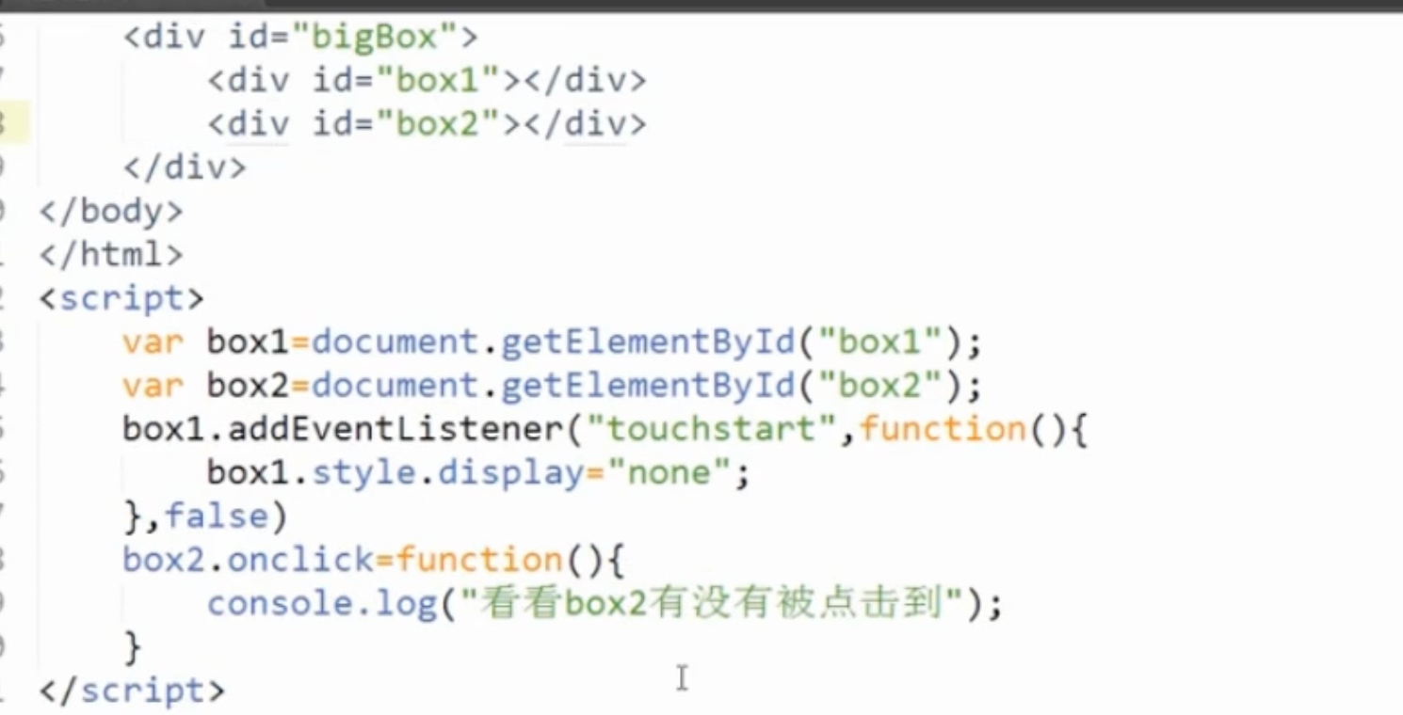

Div1 div2 是兄弟元素 当div1的touchstart事件触发后。300秒后触发div1的点击事件 但是div1隐藏了 所以这个点击事件就作用在了兄弟元素上面

touch事件结束后(只有touch开头的事件)，会默认触发元素的click事件， 如果touch事件隐藏了元素，click动作将作用到新元素的上面，触发新元素的click事件或者页面跳转，此现象称为点击穿透。

处理方法：

1： touchend事件里面 阻止默认事件 e.preventDefault();

2: 使得背后的元素不使用click事件，改为touch事件

3： 让背后的元素暂时失去click事件，300毫秒后，在复原

.div { pointer-events: none}

Settimeout({div.style.pointerEvent = “auto”},300)

4: 让隐藏的元素300毫秒后在隐藏

**重力加速度事件**

devicemotion window 上面监听

**手机倾斜事件**

deviceorientation window上面监听

e.beta x 倾斜 e.gamma y倾斜 e.alpha 倾斜

**多点触控事件**

Gesturestart

gesturechange (两个以上手指变化）

事件对象 e.rotation(start与change之间的旋转角度

e.scale（start和change之间的缩放比例）

gestureend（手指离开）

多点触控旋转图片事件

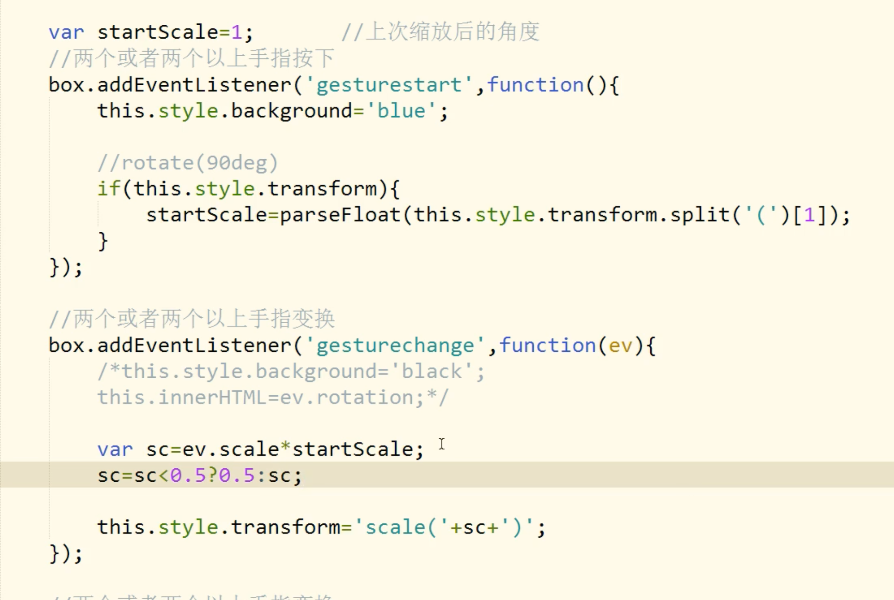

思考： 如何在滑动的同时也有缩放的功能。

多指缩放

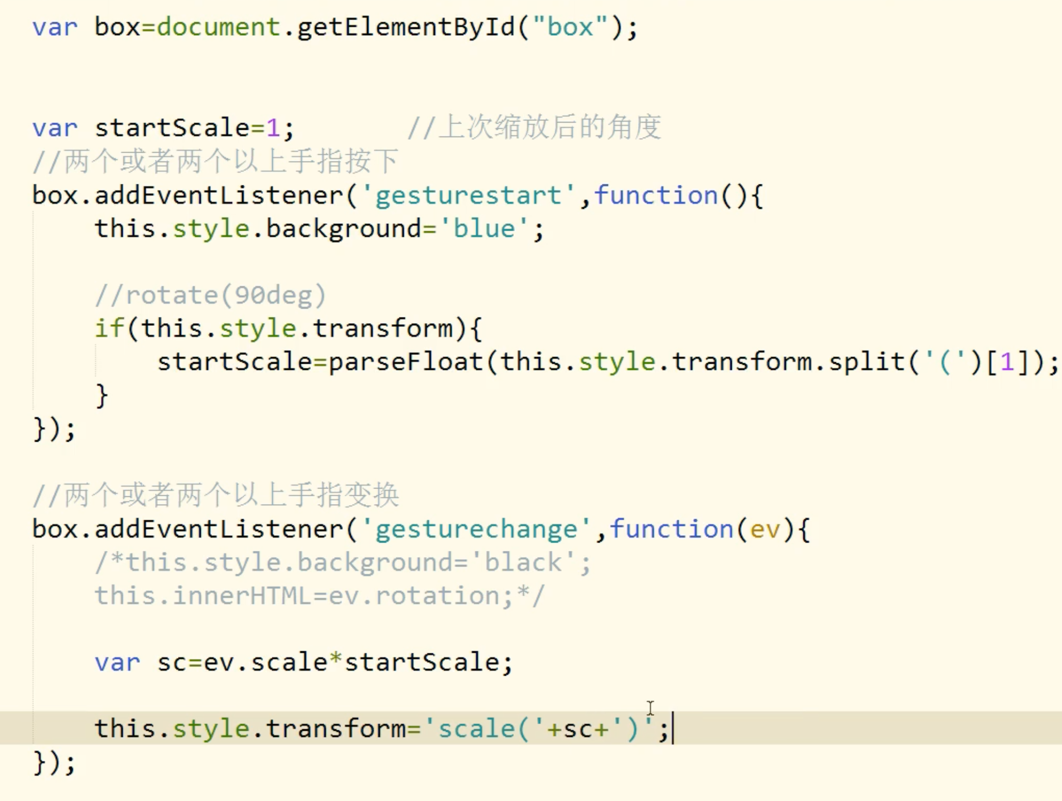

meta标签相关设置

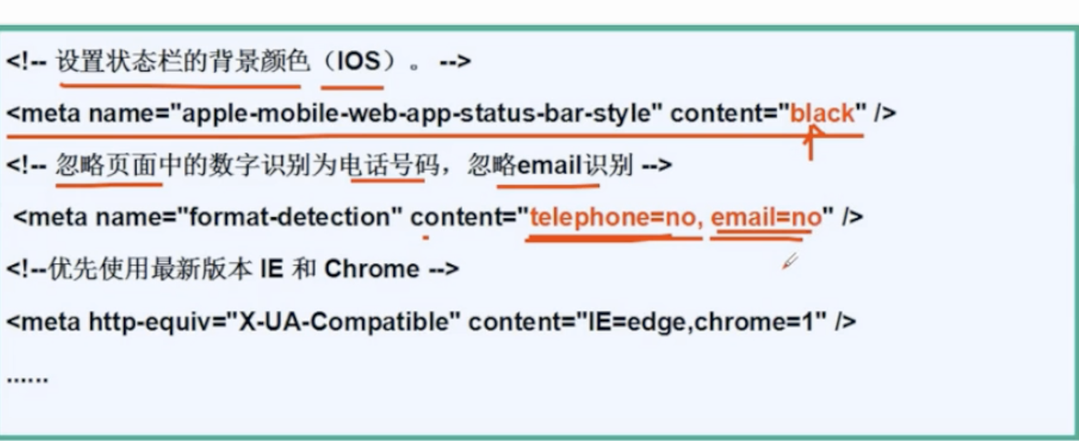

**块级化a元素**

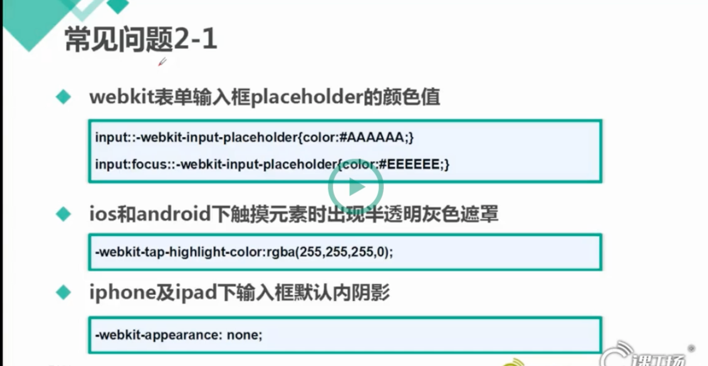

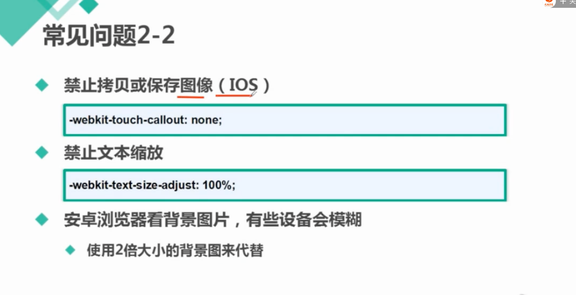

**display可以直接将一个行内元素变为块级元素吗？**

**无缝滚动 停留几秒实现思路： 5%~50%一直处于同一个位置 就可以达到停留几秒这种效果**

**Dom**

<div class="scrollUp animation">

<img src="" alt="">

<img src="" alt="">

<img src="" alt="">

</div>

**Css**

.scrollUp {

position: absolute;

height: 300px;

overflow: hidden;

animation: moveIcon 10s 5s infinite ease;

}

.scrollUp img {

height: 100px;

}

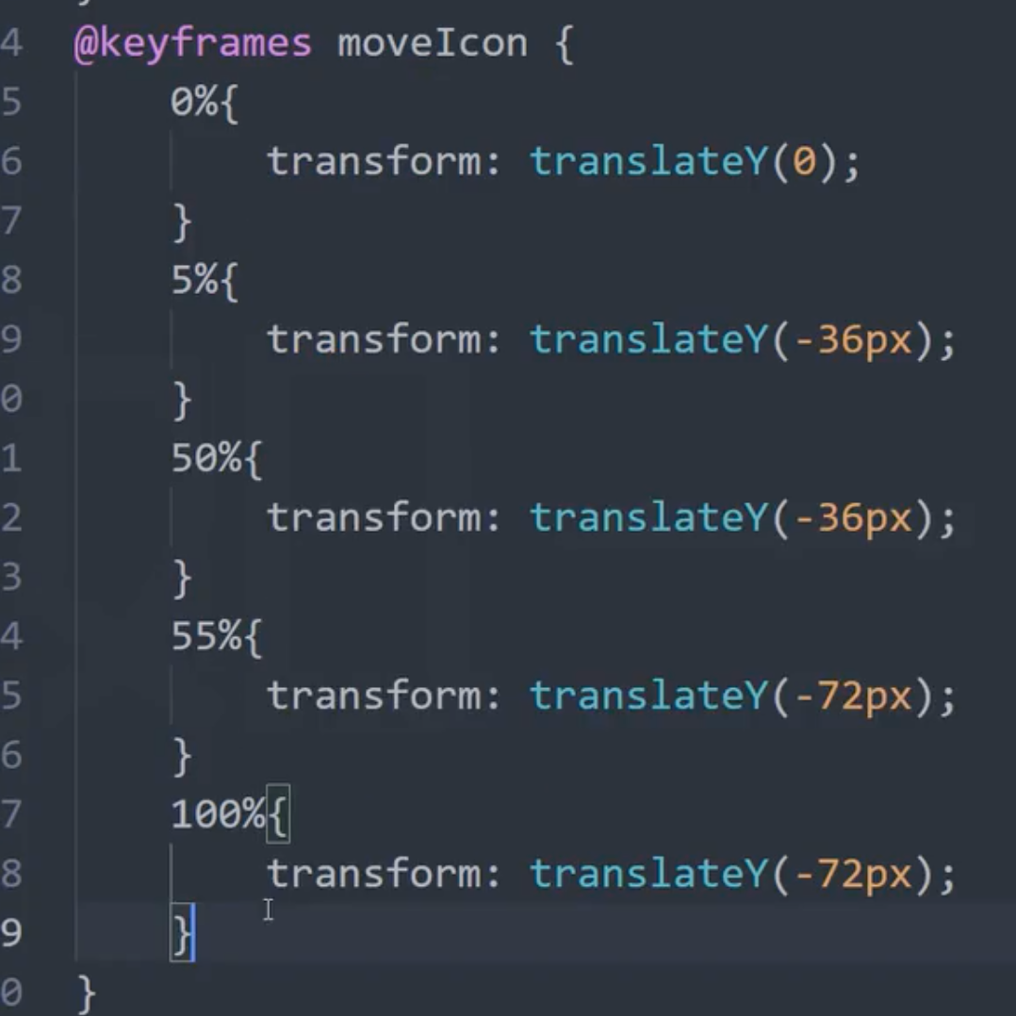

遮罩层的样式 将rgba的透明度固定为0.75 这样即使opacity为1 背景也是半透明的

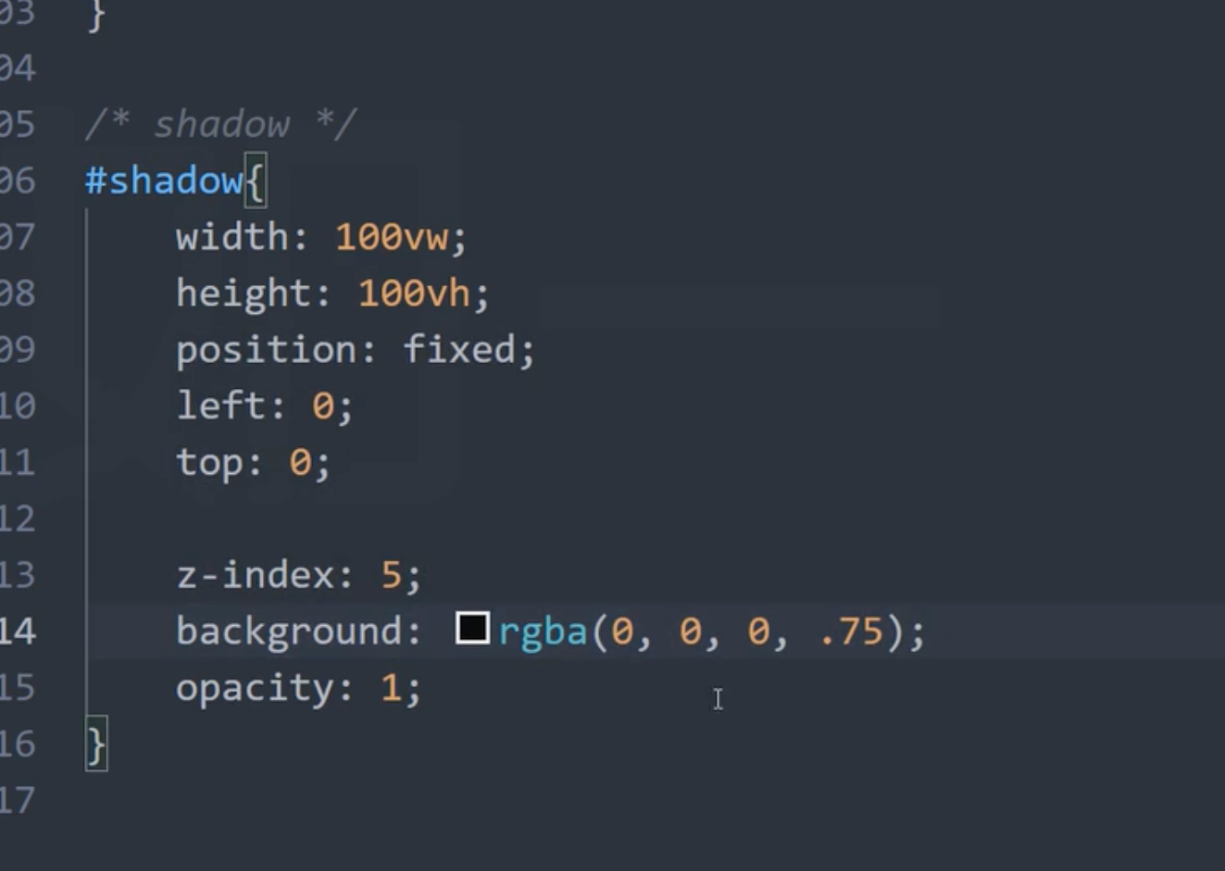

元素从无到有的过度的切换

Div { visibility: hidden} .fadein{ visibility: block,transition: all 1s linear}

<video crossorigin="anonymous" preload="auto" src="blob:https://www.bilibili.com/07473459-e99c-41cf-8f62-359cfa643af0"></video>

Video的src设置为 blob格式的好处在哪里？？？？

抽奖

联动

吸顶效果

align-content;space-betwen